A2 IR – 2022

Groupe 1

ESME Sudria

Projet android



Benjamin BECERRA

Clément STAUNER

Thibault TAXIL

Table of Contents

Introduction 2

Présentation 3

Authentification 3

Page principale 3

Démarche Agile 4

Planning projet 4

Répartition des tâches 4

Backlog 4

Environnement de travail et outils 5

Environnement de travail 5

Outils pour le Code 5

Git 5

Visual Studio Code 5

Android Studio 5

Émulateur Android 5

Sublime text 5

Outils Office 6

Draw.io 6

Word 6

PowerPoint 6

Méthodologie Agile 7

Architecture 8

API Rest 9

connectionREST.java 9

APIThinkit.java 9

Serveur Web 10

Node.js 10

Heroku 10

Stockage Cloud 11

MongoDB 11

Atlas/AWS 11

Connexion 13

Stockage local 14

Base de données SQLite 14

API SQLite 14

# Introduction

Le projet est une application Android nommé ThinkIt codé en langage Java. C’est une application permettant de se créer/se connecter à un compte utilisateur pour accéder à une liste d’article journalistique. L’utilisateur peut créer, lire, modifier et supprimer des articles avec l’interface utilisateur. Un article contient un titre, le contenue et un tag « completed » indiquant si l’article sa rédaction est fini ou encore en cours.

Chaque utilisateur possède un compte personnel et séparé des autres utilisateurs, ne peut accéder que seulement à ses articles. La vérification d’identité est vérifiée à l’aide de Jeton JWT « JSON Web Token ».

L’application Android peut stocker des articles en local avec une base de données SQLite et/ou dans le Cloud via une API Rest codé en Node.js (hébergé sur le Cloud Heroku) qui elle-même stocke les données dans une base de données MongoDB hébergé sur le Cloud AWS.

L’application Android intéragie avec les applications de stockage via API. Une API Rest pour le Cloud et une API SQL pour le stockage local.

La synchronisation entre les deux stockages se fait par un tag sur l’article indiquant la dernière date de modification de l’article. Si conflit sur la modification d’un article entre le local et le Cloud, la priorité sera à celui qui aura la date de modification de la plus récente.

Pour la suppression d’un article, si confit avec un device qui a supprimé et un autre qui a modifié, la priorité revient à celui a modifié l’article.

# Présentation

## Authentification

L’application ouvre sur une page d’accueil proposant de créer un compte (Sign Up) ou de se connecter à un compte existant (Sign In). La page « Sign In » contient un formulaire pour s’authentifier (email + mot de passe) et la page « Sign Un » contient un formulaire pour s’inscrire (nom + email + mot de passe). Les deux pages redirigent vers la page principale de l’application contenant la liste des articles écris par l’utilisateur.

## Page principale

La page principale de l’application contient la liste des articles écris par l’utilisateur.

# Démarche Agile

## Planning projet

## Répartition des tâches

## Backlog

# Environnement de travail et outils

## Environnement de travail

## Outils pour le Code

### Git

Git est un système de version-control distribué permettant de suivre les changements dans n'importe quel ensemble de fichiers. Il a été conçu à l'origine pour coordonner le travail des programmeurs qui coopèrent sur le code source pendant le développement de logiciels. Ses objectifs comprennent la vitesse, l'intégrité des données et le support des flux de travail distribués et non linéaires. Git a été créé par Linus Torvalds en 2005 pour le développement du noyau Linux, d'autres développeurs du noyau ayant contribué à son développement initial.

### GitHub

GitHub est une filiale de Microsoft qui fournit l'hébergement pour le développement de logiciels et le contrôle de version en utilisant Git. Elle offre les fonctionnalités de contrôle de version et de gestion du code source (SCM) distribuées de Git, ainsi que ses propres fonctionnalités. Elle fournit un contrôle d'accès et plusieurs fonctionnalités de collaboration telles que le bug tracking, feature requests, task management, continuous integration et des wikis pour chaque projet.

### Visual Studio Code

Visual Studio Code est un éditeur de code source gratuit créé par Microsoft. Ses caractéristiques comprennent le support pour debugging, syntax highlighting, la complétion intelligente du code, les snippets, le refactoring du code et Git intégré. Les utilisateurs peuvent modifier le thème, les raccourcis clavier, les préférences et installer des extensions qui ajoutent des fonctionnalités supplémentaires. Microsoft a publié le code source de Visual Studio Code sur le dépôt VSCode de GitHub.com, sous la licence permissive du MIT tandis que les binaires compilés sont gratuits. Dans l'enquête Stack Overflow 2019 Developer Survey, Visual Studio Code a été classé comme l'outil d'environnement de développement le plus populaire, avec 50,7 % répondants qui ont déclaré l'utiliser.

### Android Studio

Android Studio est l'environnement de développement intégré (IDE) officiel du système d'exploitation Android de Google, basé sur le logiciel IntelliJ IDEA de JetBrains et conçu spécifiquement pour le développement Android. Il a remplacé l’outil de développement Eclipse Android Development Tools (E-ADT) en tant qu'IDE principal pour le développement d'applications Android natives.

### Émulateur Android

### Postman

Postman est une plateforme de collaboration pour le développement d'API. Les fonctionnalités de Postman simplifient chaque étape de la création d'une API et améliore la collaboration.

## Outils Office

### Draw.io

### Word

### PowerPoint

## Méthodologie Agile

# Architecture

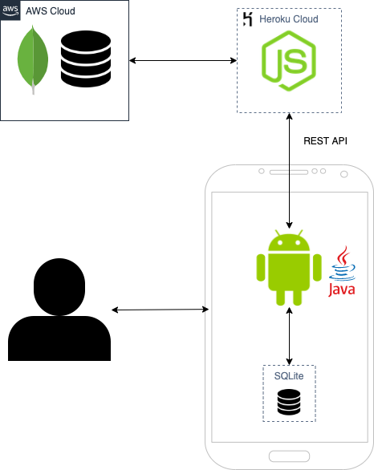

## API Rest

Notre API Rest pour que notre application Android utilise pour stocker les articles et codé avec Node.js et est hébergée sur le Cloud Heroku.

L’API est Restful. Elle suite le model CRUD pour http (POST, GET, PATCH, DELETE). A noté que la méthode pour Update est ici PATCH et non PUT car la modification des documents est seulement partielle.

<https://restfulapi.net/http-methods/>

Nous utilisons le Framework Express.js pour gérer le routage (routing) de l’API et le module body-parser pour récupérer le body d’un requête http.

### connectionREST.java

L’application Android utilise le fichier connectionREST.java pour interagir avec une API Rest pour effectuer les requêtes http. Ce fichier contient le code pour créer une nouvelle connexion, lire l’Input, écrire des données en Output et sélectionner la méthode. On lui donnée en paramètre l’URL, le méthode http, le body (optionnel) et le « JSON Web Token » (optionnel). Elle retourne le résultat (output) sous forme d’une chaîne de caractère.

### APIThinkit.java

Afin d’éviter de tout le temps réécrire les paramètres des requêtes http, nous avons créé une class qui contient toute les requêtes http pour interagir avec l’API Rest. Au lieu de à chaque réécrire l’URL, le body, la méthode et les autres paramètres, la class fourni des méthodes avec seulement des paramètres répondant au « Business Logic ».

Par exemple, pour le login, au lieu de fournier en paramètre :

* <http://node-thinkit.herokuapp.com/users/login>
* POST
* JSONObject (email + password)

L’application Android fourni :

* [clement.stauner@gmail.com](mailto:clement.stauner@gmail.com)
* N0t$afePa$$w0rd !

Autre exemple : création d’un article

* <http://node-thinkit.herokuapp.com/users/login>
* POST
* JSONObject (title + content + completed)

Devient :

* title
* content
* completed
* token

## Serveur Web

L’application web qui sert d’API à l’application Android pour télécharger et stocker les articles dans le Cloud est codé avec Node.js et est hébergée dans les serveurs de Heroku.

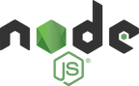

### Node.js

Node.js est un *runtime* JavaScript pour le back-end qui exécute du code JavaScript en dehors d'un navigateur web. Node.js permet aux développeurs d'utiliser JavaScript pour écrire des outils en ligne de commande et pour faire du « *server-side scripting »*. Par conséquent, Node.js représente un paradigme « JavaScript everywhere », unifiant le développement d'applications web autour d'un seul langage de programmation, plutôt que différents langages pour les scripts côté serveur et côté client.

Bien que « .js » soit l'extension standard du nom de fichier pour le code JavaScript, le nom "Node.js" ne fait pas référence à un fichier particulier dans ce contexte et est simplement le nom du produit. Node.js possède une architecture « event-driven » capable de gérer des Input/Output asynchrones.

### Heroku

Heroku est une plate-forme Cloud de service (PaaS) supportant plusieurs langages de programmation. Heroku est l'une des premières plates-formes Cloud, en développement depuis juin 2007, supportant les langages Ruby, Java, Node.js, Scala, Clojure, Python, PHP et Go.

Nous avons choisi cette plateforme car elle propose un nombre d’instance gratuite pour des développeurs. Pas besoin de payer pour mettre un projet étudiant dans le Cloud.

## Stockage Cloud

### MongoDB

MongoDB est une base de données orienté vers les documents. Elle se situe dans la catégorie des bases de données NoSQL. Elle utilise des documents de type JSON avec des schémas (équivalent du model relationnel). Dans notre cas deux schémas : « users » et « articles ».

### Atlas/AWS

MongoDB Atlas est le service de base de données dans le Cloud pour les applications Web.

On peut déployer MongoDB dans un Cluster Kubernetes sur AWS.

Nous avons choisi cet hébergeur Cloud de base de données car elle propose un nombre d’instance gratuite de DB MongoDB. Pas besoin de payer pour un projet étudiant.

Le cluster nommé « cluster0 » fut créé pour un projet précédant à l’ESME pour faire une application web qui avait besoin d’une base de données pour stocker des profils utilisateurs et d’autre objets. Nous avons seulement créé une nouvelle base de données appelée.

Les bases de données dans MongoDB sont appelées « collection », c’est une norme dans les bases de données NoSQL (Not Only SQL).



On retrouve bien les deux tables « users » et « articles ».

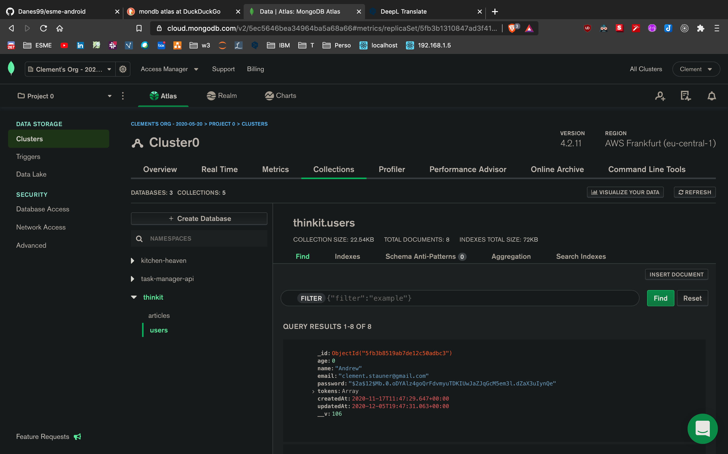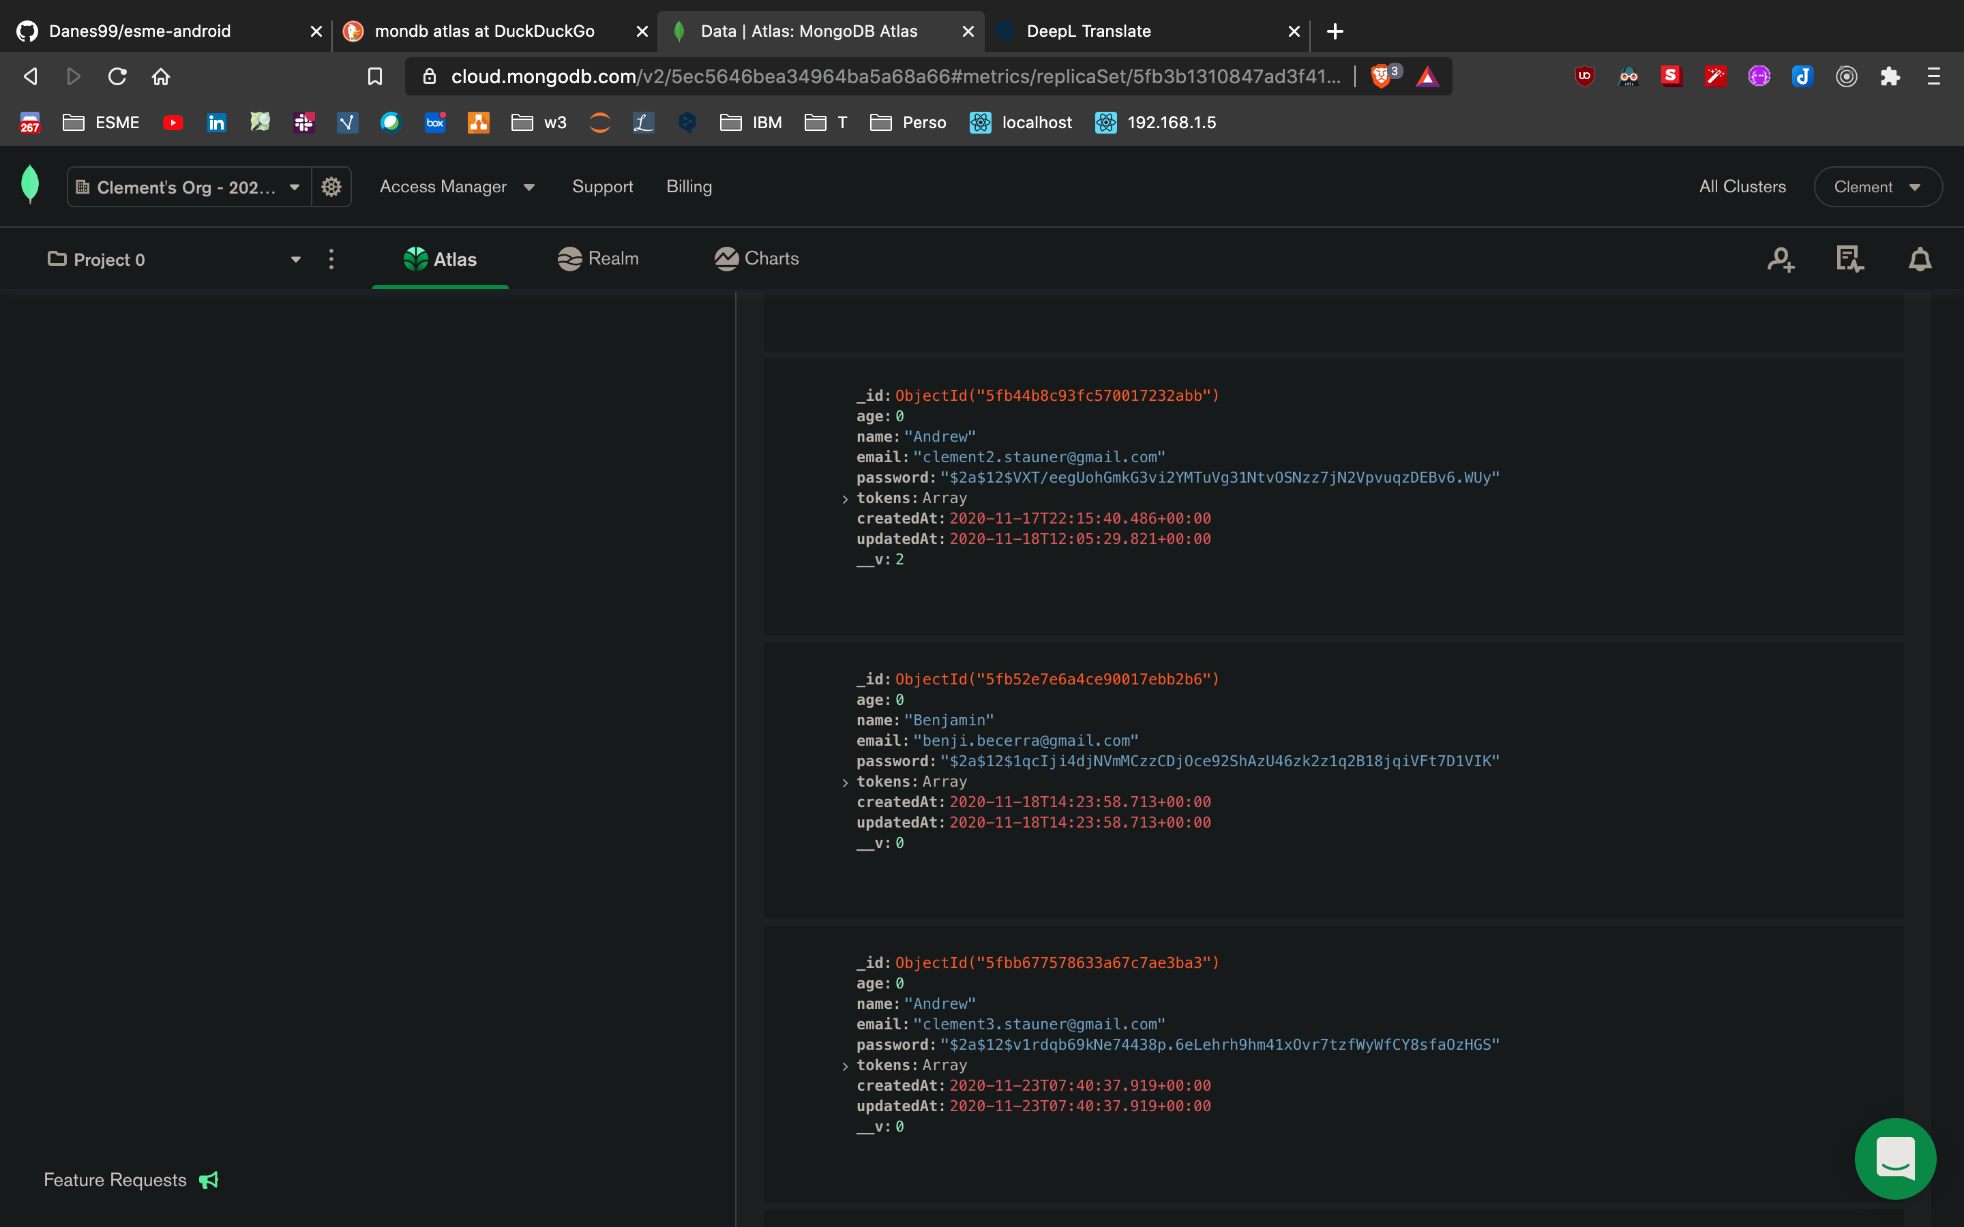

### Connexion

#### Web App

Pour se connecter depuis son application (Node.js) il faut mettre l’URL suivante :

*mongodb+srv://taskapp:<password>@cluster0.jobje.mongodb.net/<dbname>?retryWrites=true&w=majority*

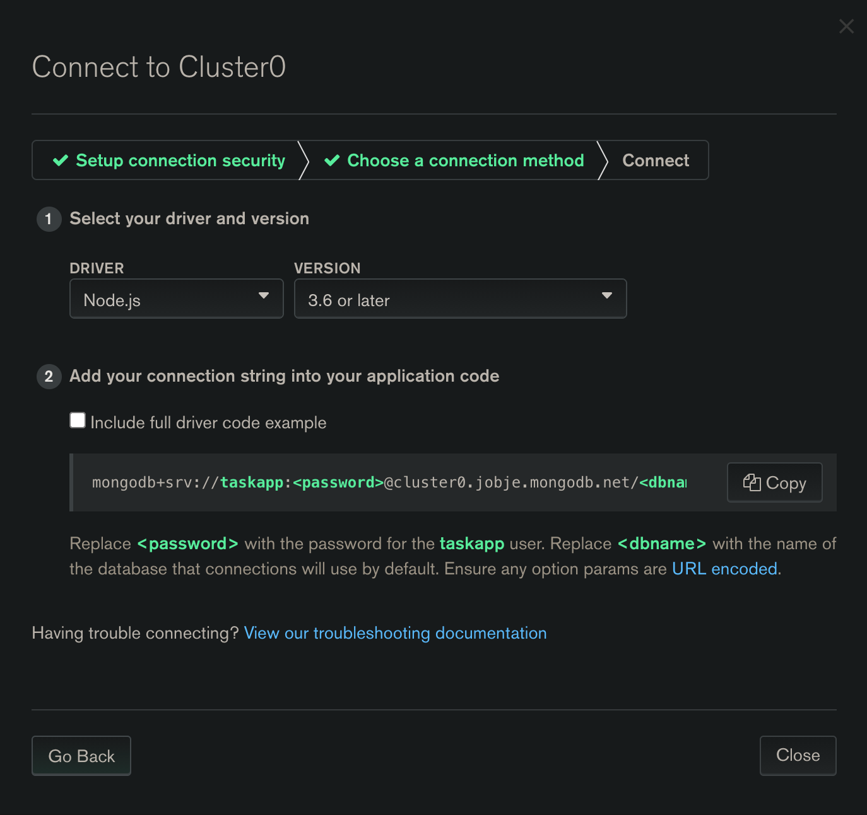

#### MongoDB Compass

*mongodb+srv://taskapp:<password>@cluster0.jobje.mongodb.net/test*

## Stockage local

### Base de données SQLite

### API SQLite

## 